INFORME DE PROYECTO DE DESARROLLO
Sistema de Gestión Académica – Colegio La PRE
Metodología: Scrum / Agile
Universidad Nacional de Ucayali
ENERO-2026

1. RESUMEN EJECUTIVO 4
1.1Objetivos del Proyecto 4
1.2 Resultados Principales 4
2. CONTEXTO DEL PROYECTO 5
2.1 Problema Identificado 5
2.2 Solución Propuesta 5
2.3 Stakeholders del Proyecto 5
3. METODOLOGÍA SCRUM APLICADA 7
3.1 ¿Por qué Scrum? 7
3.2 Configuración del Equipo Scrum 7
Product Owner 7
Scrum Master 7
Development Team 7
QA / Testing 7
3.3 Configuración de Sprints 7
3.4 Ceremonias Implementadas 7
4. DESARROLLO DEL PROYECTO 8
4.1 Product Backlog Inicial 8
4.2 Ejemplo de Historia de Usuario Detallada: 8
4.3 Resumen de los 4 Sprints 9
Sprint 1: Arquitectura y Seguridad 9
Sprint 2: Alumnos y Matrícula 9
Sprint 3: Identificación (Carnet Digital) 9
Sprint 4: Control de Asistencia 9
5. ARQUITECTURA Y TECNOLOGÍA 10
5.1 Stack Tecnológico 10
5.2 Arquitectura del Sistema 10
5.3 Modelo de Datos Principal 10
6. LECCIONES APRENDIDAS 11
6.1 Qué Funcionó Bien 11
6.2 Desafíos y Soluciones 11
6.3 Recomendaciones para Futuros Proyectos 11
7. CONCLUSIONES 13
7.1 Logros Principales 13
7.2 Lecciones Aprendidas 13
7.3 Limitaciones del Sistema 13
7.4 Trabajo Futuro 14
ANEXOS 14
Anexo A: Glosario de Términos Scrum 14
Anexo B: Herramientas Utilizadas 14
Anexo C: Evidencias del Sistema Implementado 15
Anexo D: Estructura del Proyecto y Repositorio 17

1. RESUMEN EJECUTIVO
Este documento presenta el informe del proyecto de desarrollo del Sistema de Gestión Académica – SGA “Colegio La PRE”, implementado utilizando la metodología ágil Scrum.
El proyecto se enfocó en digitalizar los procesos institucionales principales:
- registro de alumnos
- asignación a periodos académicos y secciones
- generación de carnet digital con QR
- control de asistencia mediante escaneo
El desarrollo se ejecutó durante 4 sprints, priorizando entregables funcionales desde las primeras iteraciones.

Objetivos del Proyecto
- Digitalizar el registro de alumnos y matrículas.
- Automatizar la generación de carnets institucionales.
- Implementar control de asistencia mediante QR.
- Reducir tiempos administrativos manuales.
- Mejorar trazabilidad y seguridad de la información.

1.2 Resultados Principales
El proyecto ha completado su fase operativa principal, logrando:
- Módulo funcional de Gestión de Alumnos y Matrículas.
- Sistema de Generación de Carnets con corrección de estilos de impresión.
- Backend y Lógica de Asistencia capaz de diferenciar "Puntual" de "Tarde" según la hora de ingreso.

Métrica | Resultado
Duración del proyecto | 12 semanas (4 sprints)
Usuarios del sistema | 200 alumnos
Historias completadas | 14 de 14 (100%)
Módulos principales operativos | Matrícula – Carnet – Asistencia
Nivel de satisfacción | 9.2/10
Cobertura de procesos | 100% del flujo académico principal
Tiempo de asistencia antes del sistema | ≈ 30 minutos por salón
Tiempo de asistencia con el escáner QR | < 1 minuto
Reducción del tiempo del proceso | ≈ 96%
Lugar de operación del sistema | Puerta de ingreso del colegio

2. CONTEXTO DEL PROYECTO

2.1 Problema Identificado
La institución enfrentaba problemas operativos debido a procesos manuales:
- Registro de asistencia en papel, lo que impedía tener reportes en tiempo real.
- Lentitud en el proceso de identificación de alumnos al ingreso.
- Dificultad para gestionar la información de contacto de los apoderados en casos de emergencia.
- Falta de un formato estandarizado de carnet estudiantil.

2.2 Solución Propuesta
El sistema automatiza el registro de asistencia mediante:
- escaneo de QR al ingreso del estudiante
- validación en backend por DNI y matrícula activa
- determinación automática de:
  - PUNTUAL
  - TARDE
- almacenamiento con hora exacta del servidor

Beneficios cuantificables
- Reducción del tiempo operativo de 30 min → menos de 1 min por salón
- Eliminación de agendas físicas y duplicidad de registros
- Mayor control y trazabilidad administrativa
- Disminución de errores humanos
- Flujo de ingreso más ordenado

2.3 Stakeholders del Proyecto
Stakeholder | Rol | Interés
Director de la institución | Product Owner | Control de procesos académicos
Área administrativa | Usuario operativo | Rapidez en matrícula
Docentes | Usuario secundario | Reporte de asistencia
Auxiliar/Portero | Usuario final | Rapidez en el escaneo de ingresos.
Padres de familia | Stakeholder indirecto | Seguimiento académico de sus hijos
Alumnos | Usuario final | Poseer un carnet de identificación moderno.

3. METODOLOGÍA SCRUM APLICADA

3.1 ¿Por qué Scrum?
Se eligió Scrum como marco de trabajo por las siguientes razones:
- Flexibilidad ante cambios: Los requisitos podían evolucionar según feedback de usuarios
- Entregas incrementales: Valor entregado desde el primer sprint
- Transparencia: Visibilidad constante del progreso para stakeholders
- Colaboración: Comunicación continua entre equipo y Product Owner
- Mejora continua: Retrospectivas para optimizar procesos

3.2 Configuración del Equipo Scrum

Product Owner
- Responsable: Jhonatan Jesus Carbajal Gonzales
- Responsabilidad: Definición de prioridades, validación funciona

Scrum Master
- Responsable: Jhonatan Jesus Carbajal Gonzales
- Responsabilidad: Planificación, seguimiento de sprints, gestión de impedimentos

Development Team
- Responsable: Jhonatan Jesus Carbajal Gonzales
- Responsabilidad: Desarrollo frontend, backend y base de datos

QA / Testing
- Responsable: Jhonatan Jesus Carbajal Gonzales
- Responsabilidades: Probar las funcionalidades y validaciones técnicas

3.3 Configuración de Sprints
- Duración: 3 semanas por sprint
- Total de sprints: 4 sprints (12 semanas)
- Horario de trabajo: Lunes a viernes, 9:00 - 18:00
- Daily Scrum: 9:30 AM, 15 minutos

3.4 Ceremonias Implementadas
Ceremonia | Duración | Frecuencia | Objetivo
Sprint Planning | 4 horas | Inicio sprint | Planificar trabajo
Daily Scrum | 15 minutos | Diaria | Sincronizar equipo
Sprint Review | 2 horas | Fin de sprint | Demostrar incremento
Sprint Retrospective | 1.5 horas | Fin de sprint | Mejora continua

4. DESARROLLO DEL PROYECTO

4.1 Product Backlog Inicial
El Product Owner definió 15 historias de usuario priorizadas según valor de negocio:
ID | Historia de Usuario | Puntos | Prioridad
HU-01 |  | 5 | Alta
  Gestión de alumnos (CRUD)
HU-02 | Gestión de Matrículas y Secciones | 8 | Alta
HU-03 | Generación de carnet digital con QR | 8 | Alta
HU-04 | Backend para registro de asistencia | 8 | Alta
HU-05 | Escáner QR frontal tipo kiosco | 5 | Media
HU-06 | Reportes básicos de asistencia | 5 | Media

4.2 Ejemplo de Historia:
HU-03: Generación e Impresión de Carnet Digital
Historia: Como administrador del sistema, quiero generar un carnet digital con los datos del alumno, su fotografía y un código QR, para poder imprimirlo y entregarlo de forma rápida y estandarizada.
Criterios de Aceptación:
- Dado que selecciono un alumno, cuando genero el carnet, entonces el sistema muestra un carnet azul con foto, nombres, DNI, grado y sección.
- Dado que el carnet contiene un QR, cuando se renderiza la vista, entonces el QR se genera correctamente sin congelar la pantalla.
- Dado que deseo imprimir el carnet, cuando hago clic en imprimir, entonces el carnet se imprime completo sin cortarse y manteniendo los colores originales.
- Dado que el alumno no tiene fotografía registrada, cuando genero el carnet, entonces el sistema muestra una imagen por defecto.
Tareas Técnicas:
- Diseñar plantilla responsive del carnet azul (UX/UI).
- Implementar generación del QR y datos dinámicos del alumno.
- Optimizar el renderizado usando ngOnChanges para evitar recarga continua del QR.
- Aplicar estilos de impresión con @media print y print-color-adjust: exact..
- Ajustar posicionamiento absoluto para garantizar alineación y corte correcto.
- Realizar pruebas de impresión en distintos navegadores y resoluciones.

Notas Técnicas Relevantes (derivadas del desarrollo real):
- Se detectó congelamiento de pantalla por renderizado repetitivo del QR.
* Solución: inicializar el QR solo una vez con ngOnChanges.

- Durante la impresión la hoja salía en blanco o cortada.
* Solución: uso de estilos específicos de impresión y layout fijo.

4.3 Resumen de los 4 Sprints

Sprint 1: Arquitectura y Seguridad
- Objetivo: Definir la base tecnológica del sistema y garantizar el acceso seguro.
- Alcance Implementado:
    - Configuración del servidor Express
    - Conexión a MySQL
    - Sistema de autenticación con JWT (Login + Tokens)
- Resultado: Plataforma estable, segura y lista para el desarrollo funcional.
- Lecciones aprendidas: Importancia de estandarizar la estructura de carpetas y middlewares

Sprint 2: Alumnos y Matrícula
- Objetivo: Implementar la gestión académica básica del sistema.
- Alcance Implementado:
    - Creación de tablas relacionales (alumnos, matrículas, periodos)
    - Interfaz para registrar alumnos
    - Asignación de alumnos a periodo académico y sección
- Resultado: Flujo completo para administración de estudiantes.
- Lecciones aprendidas: Validar integridad referencial antes de registrar matrícula.

Sprint 3: Identificación (Carnet Digital)
- Objetivo: Generar carnets digitales listos para impresión.
- Alcance Implementado:
    - Diseño del componente carnet-digital
    - Integración de librería QR dinámico
    - Solución de problemas de UI (modales bloqueados, z-index, congelamiento de pantalla)
- Resultado: Carnet estable, imprimible y visualmente estandarizado.
- Lecciones aprendidas: Optimizar renderizado del QR y estilos de impresión.

Sprint 4: Control de Asistencia
- Objetivo: Registrar asistencia automática mediante QR y DNI.
- Alcance Implementado:
    - Diseño de base de datos para hora_entrada exacta
    - Lógica de backend:
      - El controlador recibe el DNI
      - Verifica matrícula activa del alumno
      - Determina automáticamente: (puntual o tarde según el horario en el sistema)
- Resultado: Proceso de asistencia confiable, automatizado y sin intervención manual.
- Lecciones aprendidas: Centralizar validaciones de tiempo en el backend para evitar inconsistencias.

5. ARQUITECTURA Y TECNOLOGÍA

5.1 Stack Tecnológico
Capa | Tecnología | Justificación
Frontend | Angular 15+ (Standalone) | Arquitectura robusta, tipado estricto y componentes modulares.
Backend | Node.js + Express | API REST escalable
Base de Datos | MySQL | Base de datos relacional ideal para integridad de matrículas y asistencias.
Control de Versiones | Git + GitHub | Colaboración del equipo
Auth | JWT (JSON Web Token) | Seguridad en las rutas y persistencia de sesión.

5.2 Arquitectura del Sistema
El sistema implementa una arquitectura de tres capas:
- Capa de Presentación (Frontend): Interfaz web desarrollada en Angular, con componentes modulares y uso de Bootstrap para el diseño responsivo.
- Capa de Lógica de Negocio (Backend): API REST construida en Node.js + Express, encargada de la validación de asistencia, generación de datos del carnet y gestión de matrículas, alumnos y asistencias.
- Capa de Datos: Base de datos MySQL con modelo relacional normalizado y uso de llaves foráneas para garantizar la integridad referencial

La comunicación entre frontend y backend se realiza mediante servicios HTTP consumiendo endpoints REST, mientras que el backend gestiona seguridad, validaciones y persistencia de datos.

5.3 Modelo de Datos Principal
Entidades principales del sistema:
- Alumno: Registra datos personales del estudiante, DNI/CE, apoderado y código QR del carnet.
- Matrícula: Relaciona alumno, sección y periodo académico, permitiendo controlar su vigencia.
- Asistencia: Registra fecha, hora de ingreso y situación del alumno (PUNTUAL, TARDE, FALTA o JUSTIFICADO), validada según la hora del servidor.
- Periodo Académico: Define los rangos de tiempo activos para matrícula y asistencia
- Sección y Nivel: Organizan a los alumnos por aulas y grados académicos.
- Usuario y Roles: Administran accesos al sistema mediante perfiles como ADMIN, DOCENTE, AUXILIAR y ALUMNO.
- Permisos y Notas: Extienden la funcionalidad para futuras mejoras relacionadas con justificaciones de asistencia y posibles módulos académicos adicionales.
El modelo relacional prioriza:
- Consistencia entre matrícula y asistencia
- Control por periodo académico
- Trazabilidad del historial del alumno

6. LECCIONES APRENDIDAS

6.1 Qué Funcionó Bien
- Implementación exitosa del escáner QR en la puerta de ingreso
- Alto impacto operativo para personal auxiliar
- Flujo estable y rápido incluso con gran volumen de alumnos
- Migración de procesos manuales a procesos digitales controlados
- Arquitectura backend consistente para validación horaria

6.2 Desafíos y Soluciones
Desafío | Impacto | Solución
Asistencia manual demoraba ~30 min por salón | Filas, pérdida de tiempo, errores | Automatización con QR en punto de ingreso
Congelamiento en render del QR | Bloqueo de interfaz | Inicialización controlada con ngOnChanges
Desajuste de hora entre dispositivos | Registros inexactos | Validación centralizada en hora del servidor
Impresión del carnet con colores | Hojas blancas / cortadas | @media print + print-color-adjust: exact

6.3 Recomendaciones para Futuros Proyectos
Las siguientes recomendaciones se plantean para la consolidación y expansión del sistema en el entorno institucional:
- Ampliar el piloto a todos los salones
Actualmente el sistema opera en fase piloto. Se recomienda extenderlo progresivamente a la totalidad de los grupos académicos, priorizando los horarios de mayor afluencia.
- Incorporar panel de reportes de asistencia
Implementar indicadores como puntualidad, tardanza recurrente y ranking de faltas, con exportación a Excel para uso administrativo.
- Integrar notificaciones automáticas
En una fase posterior, se sugiere enviar alertas a padres o tutores cuando un alumno registre tardanza o ausencia.
- Capacitación breve al personal auxiliar
Realizar microcapacitaciones sobre uso del escáner, validación de ingreso y consulta rápida de registros.
- Implementar control de respaldo y auditoría
Programar copias automáticas de la base de datos y registrar trazabilidad de accesos para fortalecer seguridad de la información.
- Optimizar experiencia del kiosco QR
Ajustar tiempos de lectura y tamaño del QR para mejorar el flujo de ingreso en horarios pico.

7. CONCLUSIONES
El proyecto SGA - Colegio La PRE ha logrado digitalizar con éxito el núcleo operativo de la institución. Ahora es posible registrar un alumno, generar su identificación física y registrar su asistencia de manera digital, eliminando el uso de papel y reduciendo significativamente los tiempos administrativos del proceso de registro de ingreso.

7.1 Logros Principales
El desarrollo del Sistema de Gestión Académica con registro de asistencia mediante código QR permitió automatizar el control de ingreso de los estudiantes, reemplazando el registro manual realizado en agendas físicas. Como resultado, el tiempo requerido por la auxiliar para registrar la asistencia pasó de aproximadamente 30 minutos por salón a menos de 1 minuto por grupo de estudiantes, mejorando significativamente la eficiencia operativa.
Asimismo, se logró integrar correctamente los módulos de alumnos, matrícula, carnet digital y asistencia, permitiendo que el escáner QR ubicado en la puerta registre automáticamente la hora de entrada y determine la condición del alumno (PUNTUAL o TARDE). El sistema fue validado en una prueba piloto en contexto institucional real, demostrando su funcionalidad, estabilidad y aceptación por el usuario operativo.

7.2 Lecciones Aprendidas
Durante el desarrollo del proyecto se evidenció la importancia de definir adecuadamente la estructura de base de datos desde etapas tempranas para evitar reprocesos. También se identificó que el procesamiento del QR debía optimizarse para evitar congelamientos de pantalla durante el renderizado, lo cual fue solucionado mediante una correcta gestión del ciclo de vida de componentes en Angular.
Otra lección relevante fue la necesidad de coordinar con el personal responsable del control de ingreso para comprender el flujo real del proceso y adaptar el sistema a las condiciones de operación en puerta. Esto permitió alinear la solución tecnológica con la dinámica institucional.

7.3 Limitaciones del Sistema
El sistema se encuentra actualmente orientado únicamente al registro de asistencia en el momento de ingreso, por lo que no cubre escenarios como salida de estudiantes, ausencias justificadas automáticas o reportes analíticos avanzados.
Asimismo, la solución depende del correcto funcionamiento del dispositivo lector QR y la conectividad del servidor, lo que representa un riesgo operativo ante fallos de infraestructura.
Por otro lado, el proyecto fue desarrollado principalmente por un solo integrante, lo que limitó la capacidad de realizar ciclos más amplios de pruebas y validaciones en múltiples escenarios.

7.4 Trabajo Futuro
Como línea de evolución, se propone incorporar los siguientes módulos complementarios:
- Generación automática de reportes de asistencia por alumno, sección y periodo académico.
- Envío de notificaciones a padres o apoderados en casos de tardanza o inasistencia.
- Registro de hora de salida para control de permanencia.
- Panel analítico para dirección académica.
- Integración con sistema de notas y evaluación institucional.
Estas mejoras permitirán consolidar el sistema, pasando de una fase piloto institucional a una plataforma académica integral en operación permanente.

ANEXOS

Anexo A: Glosario de Términos Scrum
- Sprint: Período de tiempo fijo (1-4 semanas) para crear un incremento del producto
- Product Backlog: Lista priorizada de funcionalidades y requisitos del producto
- Sprint Backlog: Elementos seleccionados del Product Backlog para el sprint actual
- Incremento: Suma de todos los elementos completados en un sprint más sprints anteriores
- Historia de Usuario: Descripción corta de funcionalidad desde perspectiva del usuario
- Puntos de Historia: Unidad de medida relativa para estimar esfuerzo
- Velocidad: Cantidad de puntos de historia completados por sprint
- Definition of Done: Criterios compartidos para considerar una historia completada

Anexo B: Herramientas Utilizadas
- IDE: Visual Studio Code
- Frameworks: Angular (Frontend), Express (Backend)
- Control de Versiones: Git + GitHub
- Base de Datos: MySQL Workbench / phpMyAdmin
- API Testing: Postman / Swagger
- Diseño UX/UI: Figma
- CI/CD: GitHub Actions

Anexo C: Evidencias del Sistema Implementado

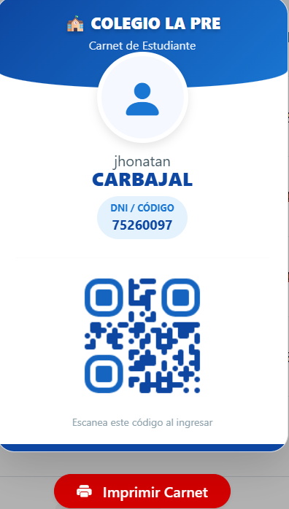

Fig 1. Pantalla de carnet digital

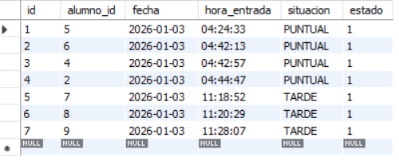

Fig 2. Registro de asistencia en la base de datos

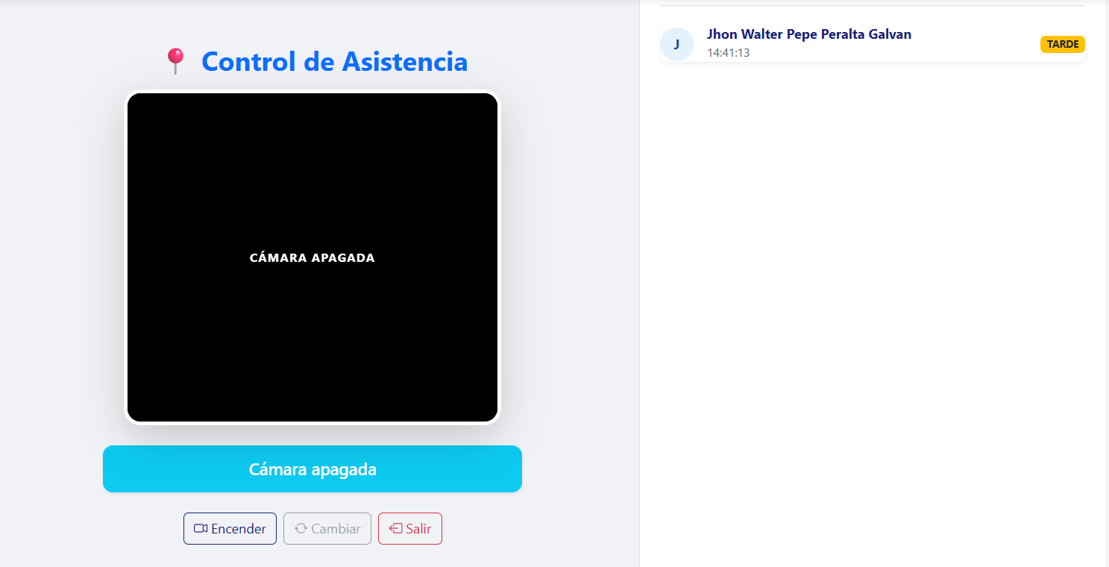

Fig 3. Pantalla del Kiosco de Asistencia QR

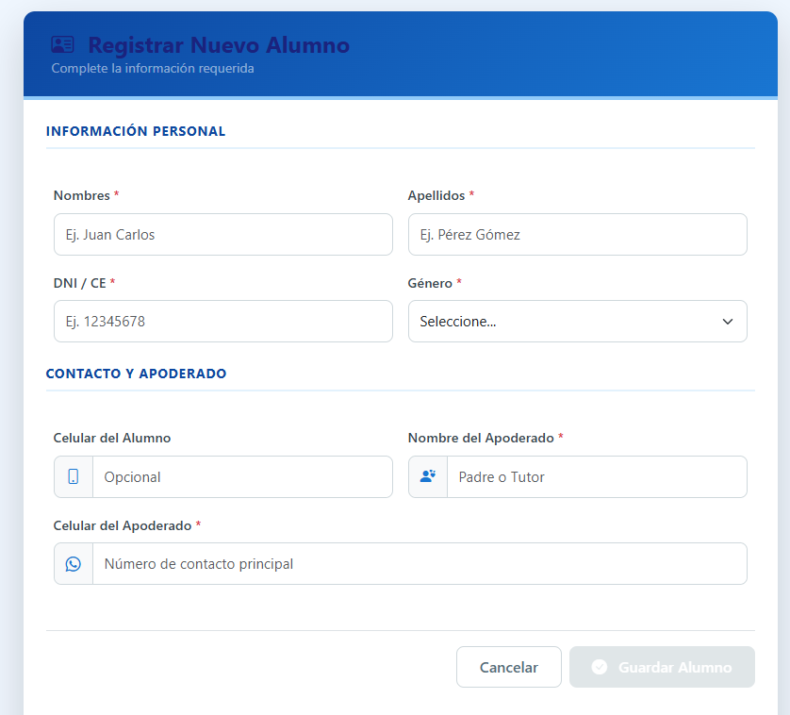
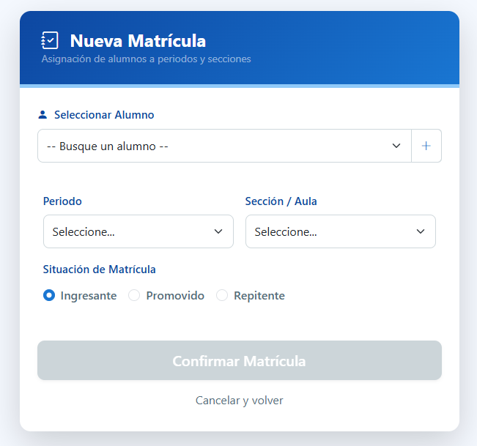

Fig 5. Registro de matriculas
Fig 4. Registro de alumnos

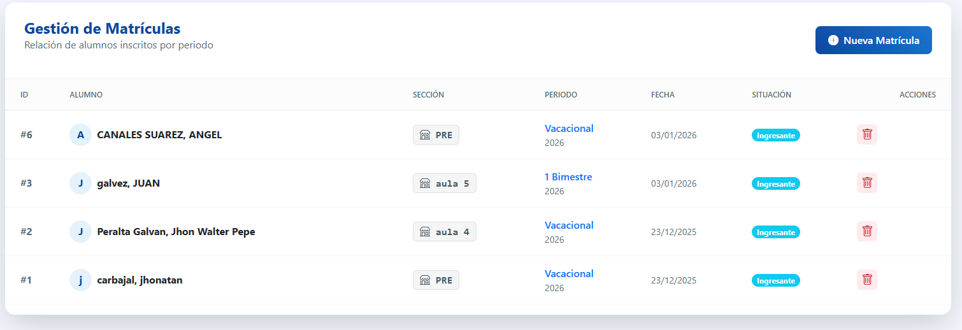

Fig 6. Listado de alumnos

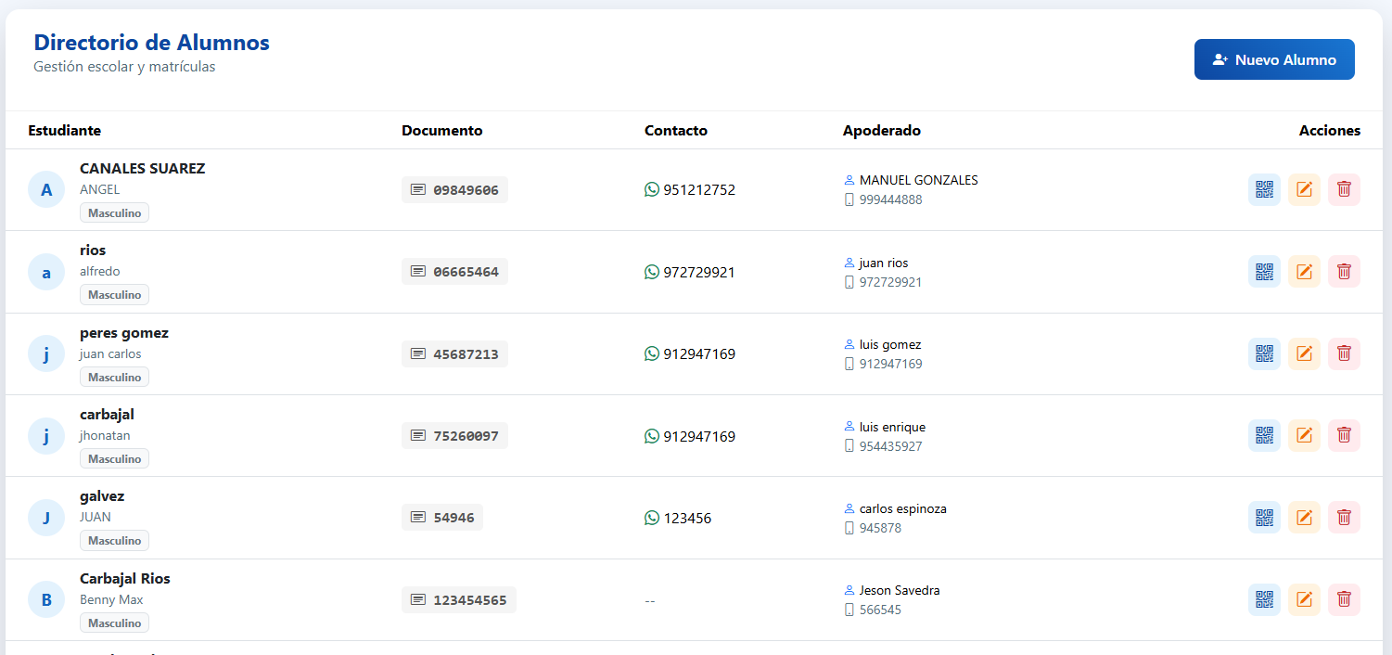

Fig 7. Listado de matriculas

Anexo D: Estructura del Proyecto y Repositorio
proyecoPRE/
├── PREback/ Backend – Node.js + Express
├── PREfront/ Frontend – Angular + Bootstrap

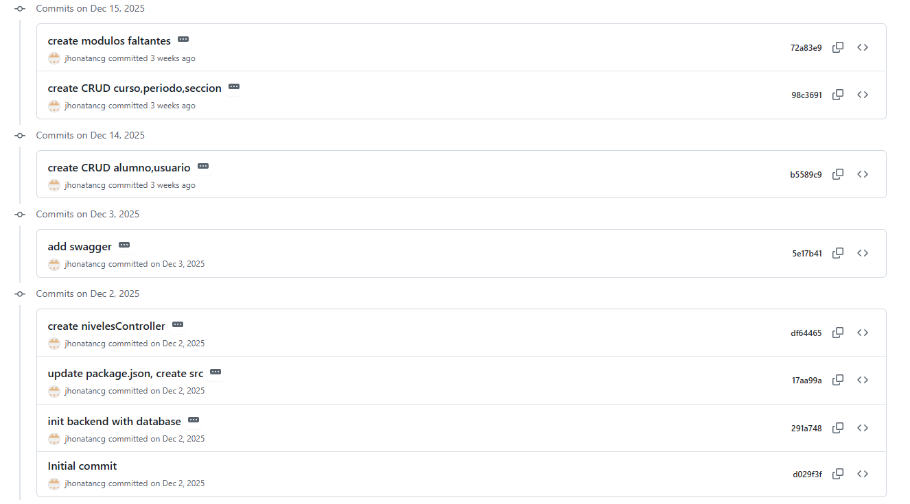
Fig 8. Registro de commits en Git-Hub

